Orientačný test školskej zrelosti

Milí rodičia,
môžete si vyskúšať vaše dieťa, ako by zvládlo podobný test, aký je kladený deťom na psychologickom vyšetrení školskej zrelosti. Okrem neho psychológ preveruje aj krátkodobú a dlhodobú vizuálnu pamäť, opakovaním slov alebo viet, či prezeraním skupiny obrázkov, ktorú následne učiteľ zakryje a dieťa má zopakovať čo najviac zapamätaných vecí, slovnú zásobu, emocionálnu a sociálnu pripravenosť dieťaťa.

1. Ako sa voláš? Kde bývaš? Ako sa volajú tvoji rodičia? Koľko máš rokov?
2. Povedz krátku básničku/ pesničku.
3. Pomenuj, čo vidíš na obrázku:

4. Vymaľuj kruh červenou farbou, štvorec modrou, trojuholník zelenou a hviezdu žltou farbou.
5. Ktorú ruku máš pravú... ľavú? Chyť si pravou rukou ľavé oko. Ľavou rukou pravé uško. Ukáž smerom hore. Ukáž smerom dole.
6. Prekresli tieto krúžky. Spočítaj ich.

7. Nakresli postavu človeka.
8. Prepíš znaky.
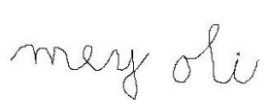
9. V okienkach vidíš rôzne obrázky. Ukáž mi, z ktorých obrázkov je viac a z ktorých menej:
Vyskúšame si to ešte raz:
10.
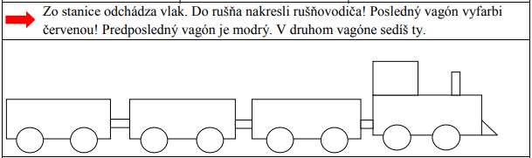
11.
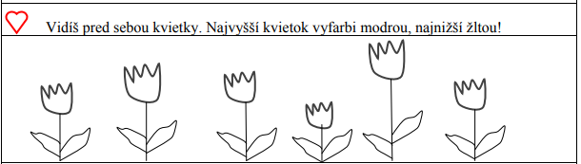
12.
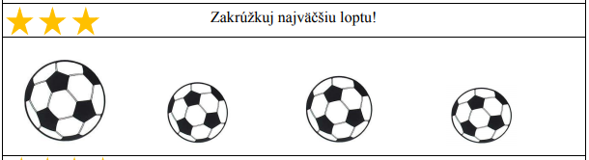
13.
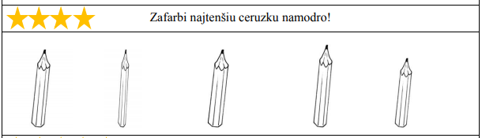
14.
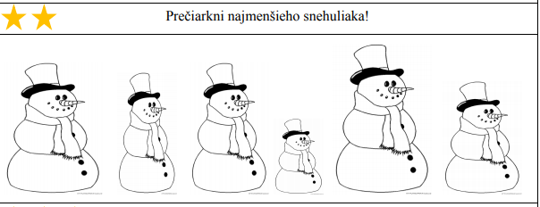
15. Do prázdneho okienka dokresli správny tvar:
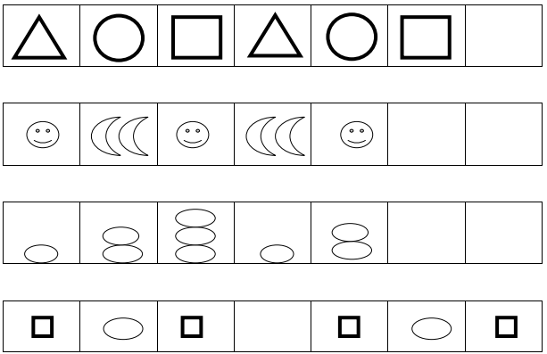
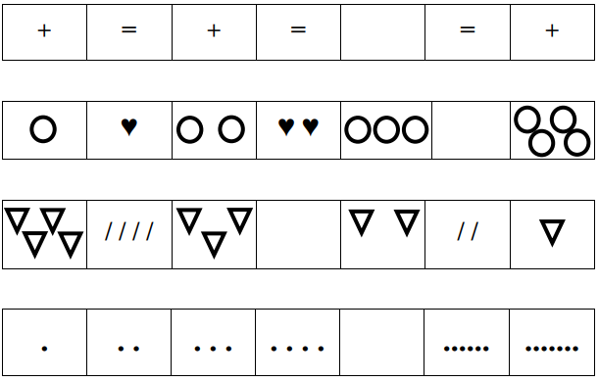
16. Povedz, na akú hlásku sa začínajú slová (po jednom):
repa, žirafa, mama, opica, Anička, Fero
17. Povedz, na akú hlásku sa končia slová (po jednom):
otec, okno, bábika, Adam, spal, televízor
18.
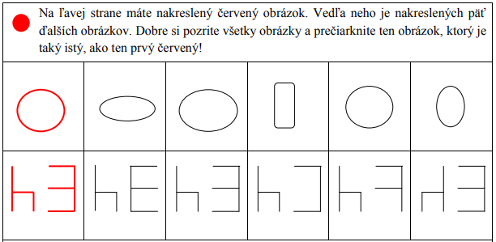

19.
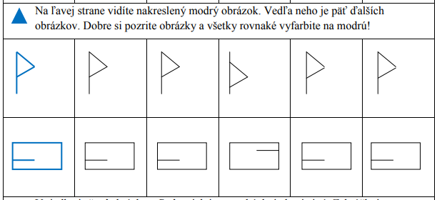
20.
